MSS301 – Saga Orchestrator Demo
Created by: traltb@fe.edu.vn
Link github: MSS301-LAB/Slot14 at main · Psasvirgo139/MSS301-LAB

Mục lục

1. Kiểm tra service & data 4
1.1. Product-service data 4
1.2. Payment-service data 4
1.3. Order-service data 4
2. KB1 – Happy path 5
2.1. Snapshot kho & ví 5
2.2. Order 5
2.3. Kiểm tra tồn kho và số dư ví 5
2.4. Log saga 5
3. KB2 – Payment failure 6
3.1. Snapshot kho & ví 6
3.2. Order 6
3.3. Kiểm tra tồn kho và số dư ví 7
3.4. Log saga 7
4. KB3 – Hết hàng 8
4.1. Snapshot kho & ví 8
4.2. Order 8
4.3. Kiểm tra tồn kho và số dư ví 8
4.4. Log saga 9
5. KB4 – Sản phẩm không tồn tại 9
5.1. Snapshot kho & ví 9
5.2. Order 9
5.3. Kiểm tra tồn kho và số dư ví 10
5.4. Log saga 10
6. KB5 – Ví không tồn tại 11
6.1. Snapshot kho & ví 11
6.2. Order 11
6.3. Kiểm tra tồn kho và số dư ví 12
6.4. Log saga 12
7. KB6 – Payment-service down 13
7.1. Snapshot kho & ví 13
7.2. Order 14
7.3. Kiểm tra tồn kho và số dư ví 14
7.4. Log saga 15
8. KB7 – Idempotent 15
8.1. Release lần 2 cho order 2 15
8.2. Release lần 3 cho order 2 15
8.3. Reserve order 1 16
8.4. Pay order 1 16
8.5. Refund order 2 16
9. KB8 – Compensation 17
9.1. Order 17
9.2. Log saga 17

Kiểm tra service & data

Product-service data
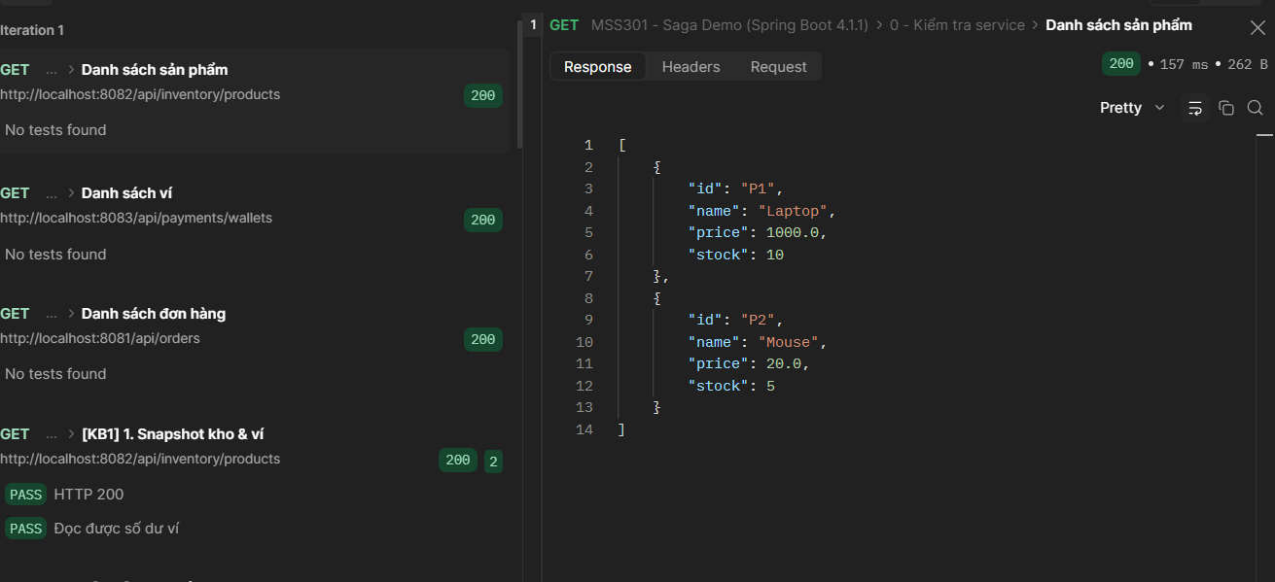

Payment-service data
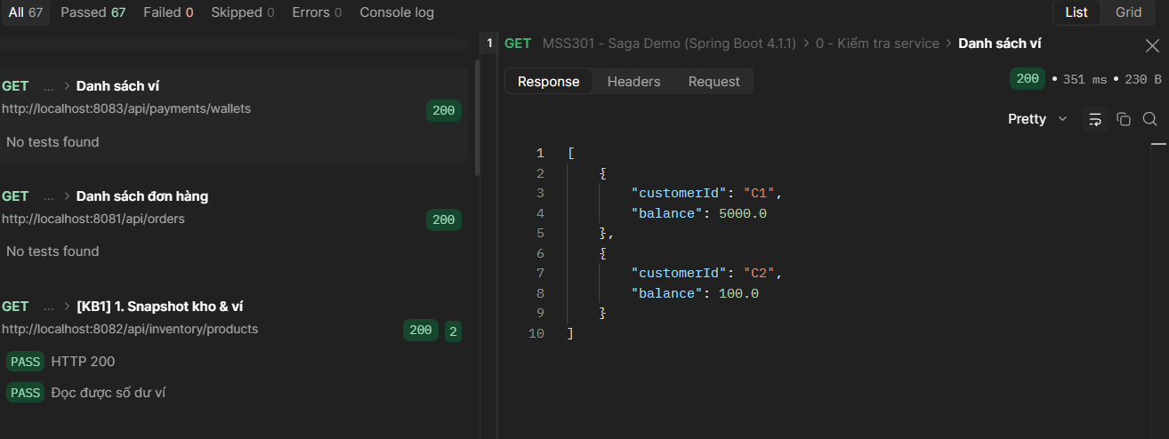

Order-service data
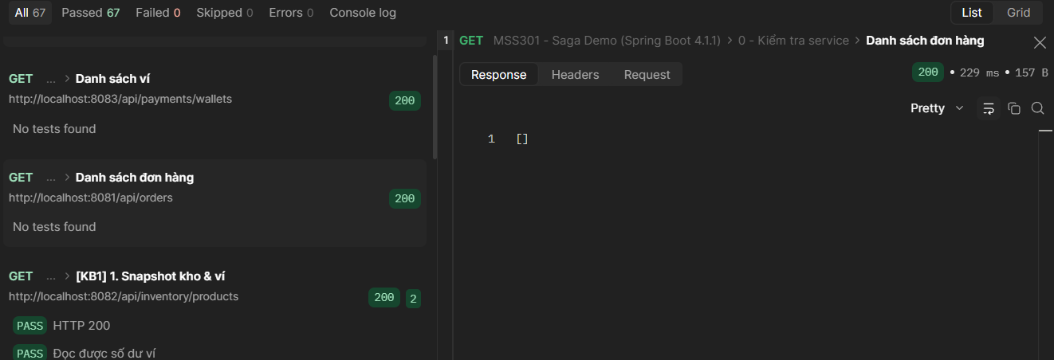

KB1 – Happy path

Snapshot kho & ví
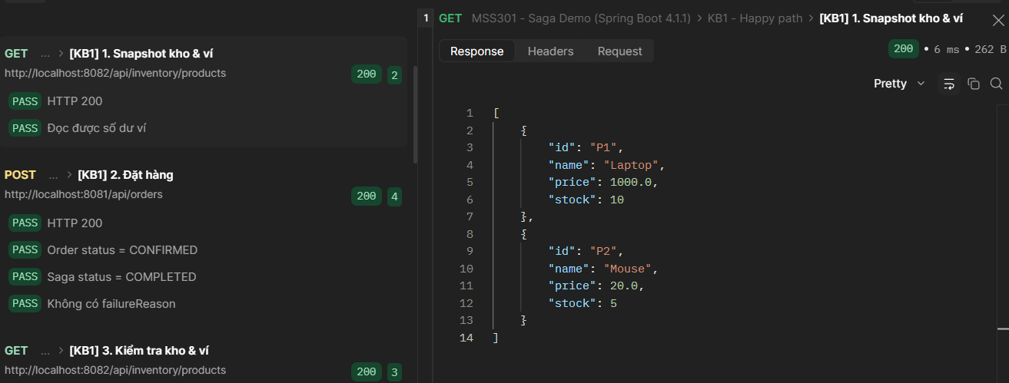

Order
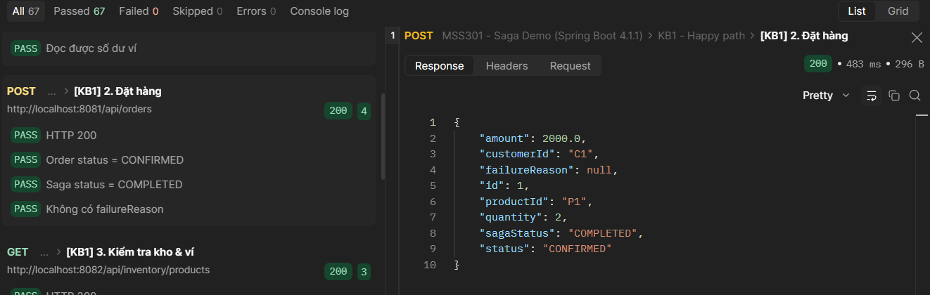

Kiểm tra tồn kho và số dư ví
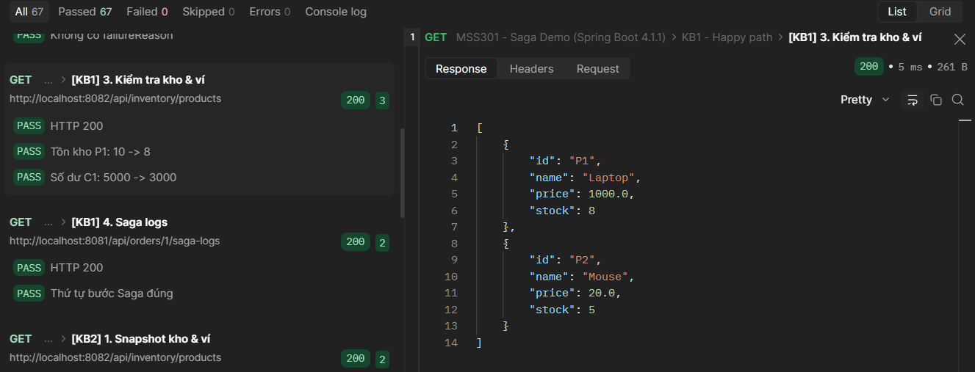

Log saga
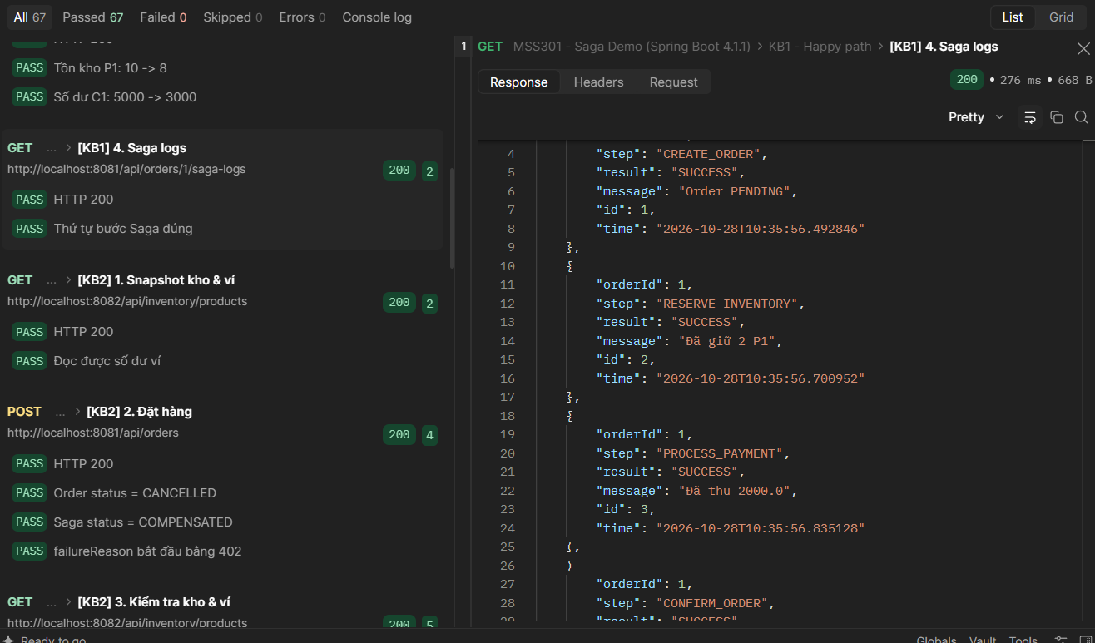

KB2 – Payment failure

Snapshot kho & ví
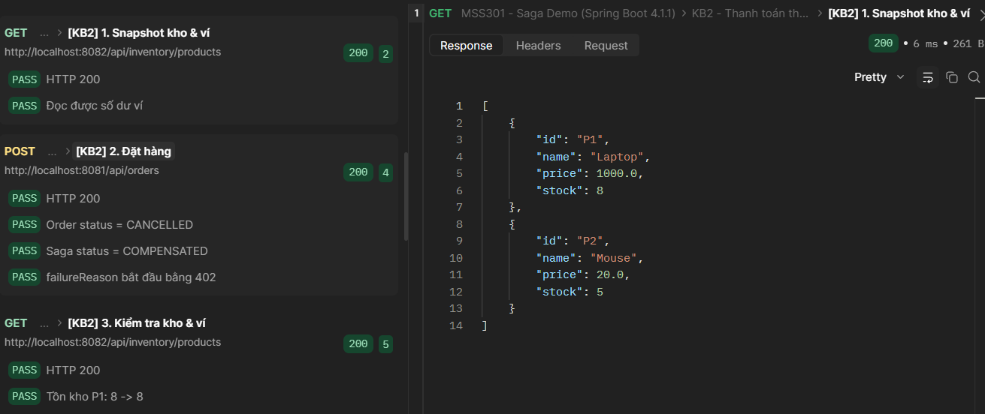

Order
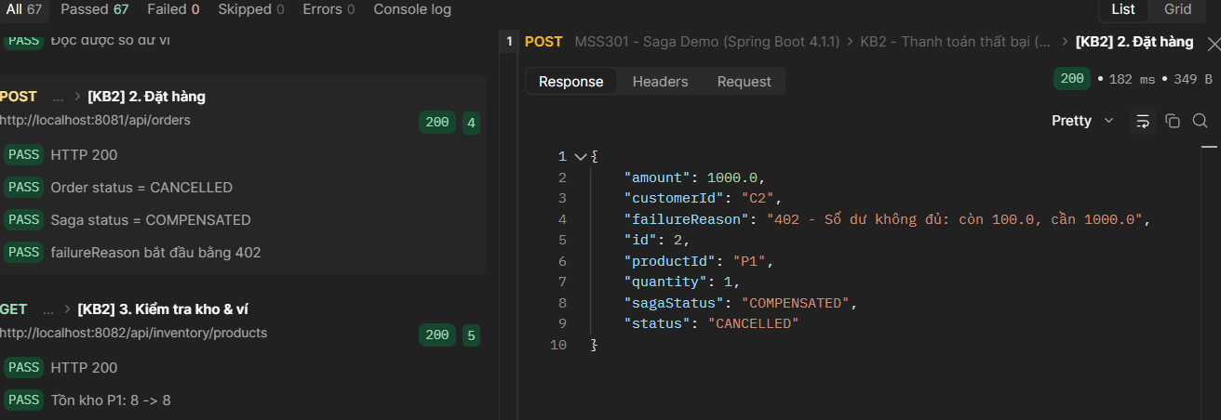

Kiểm tra tồn kho và số dư ví
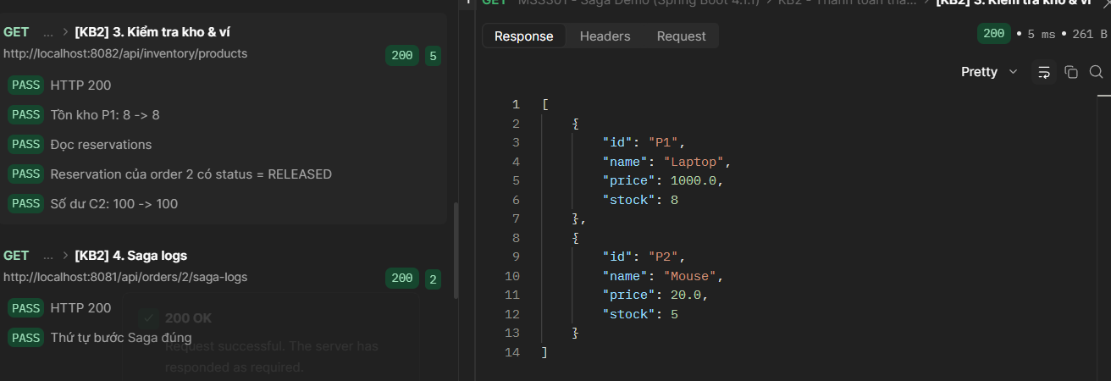

Log saga
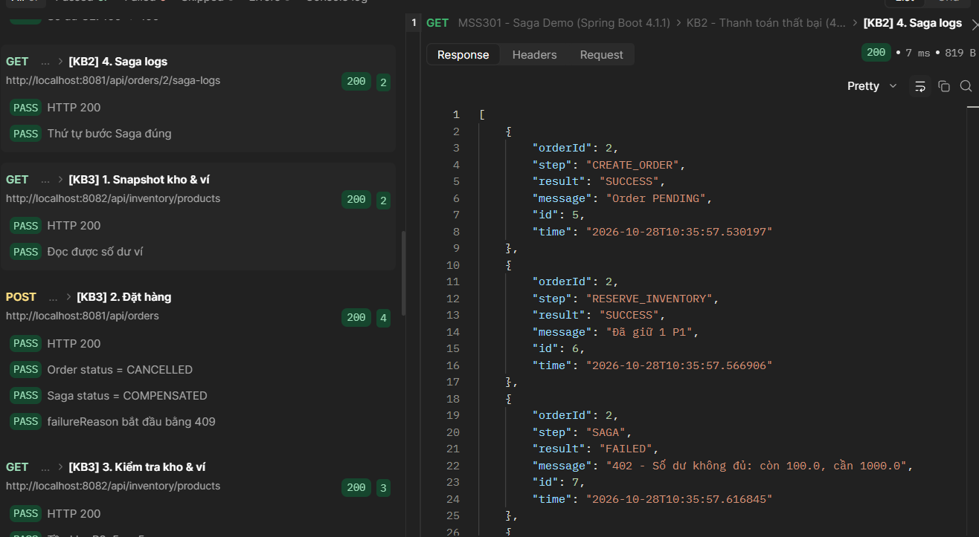

KB3 – Hết hàng

Snapshot kho & ví
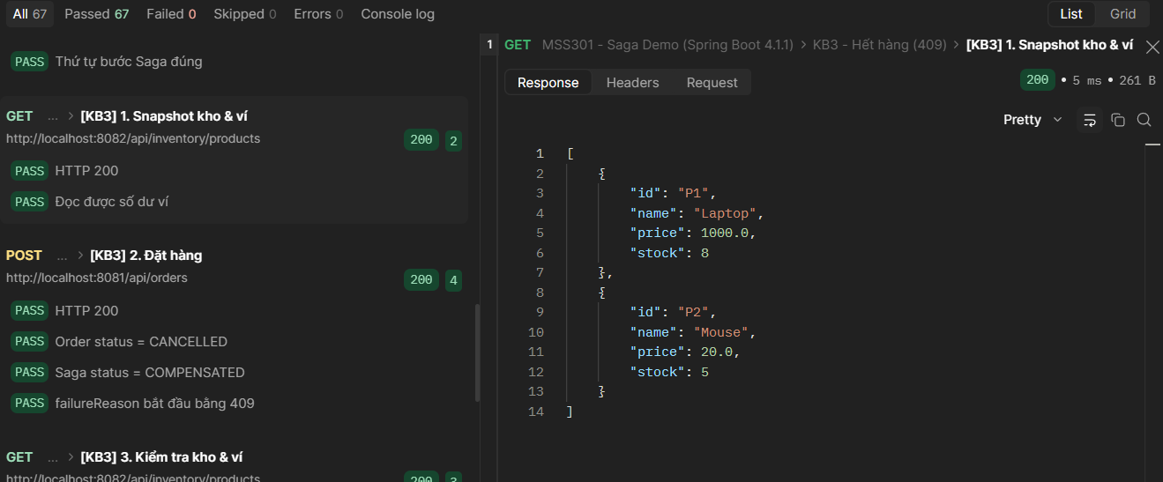

Order
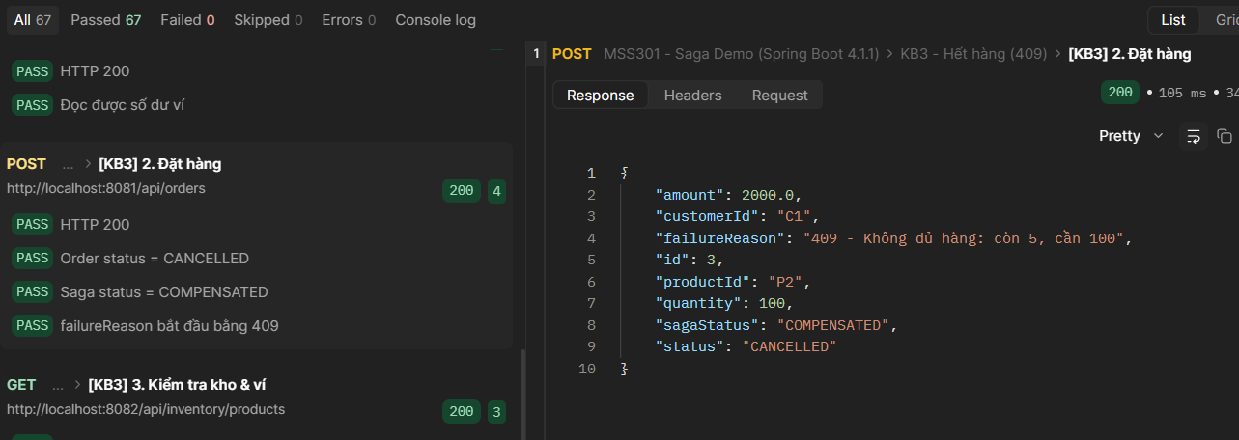

Kiểm tra tồn kho và số dư ví
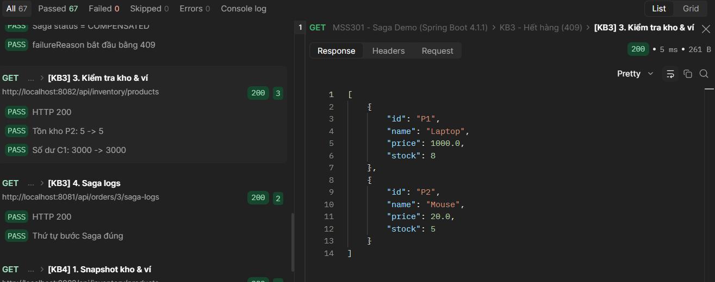

Log saga
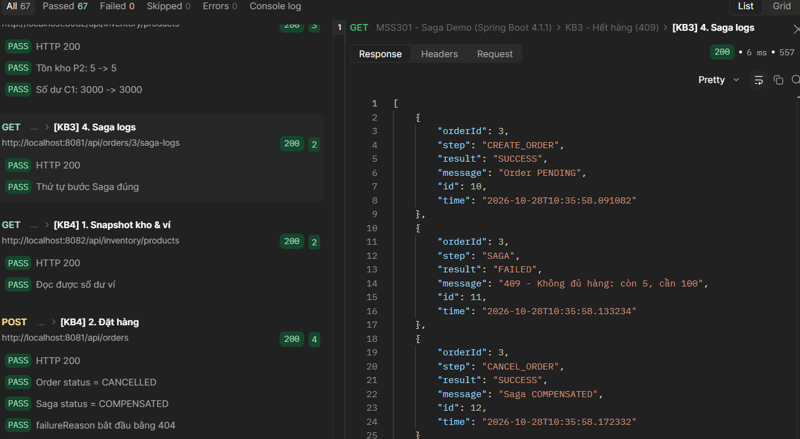

KB4 – Sản phẩm không tồn tại

Snapshot kho & ví
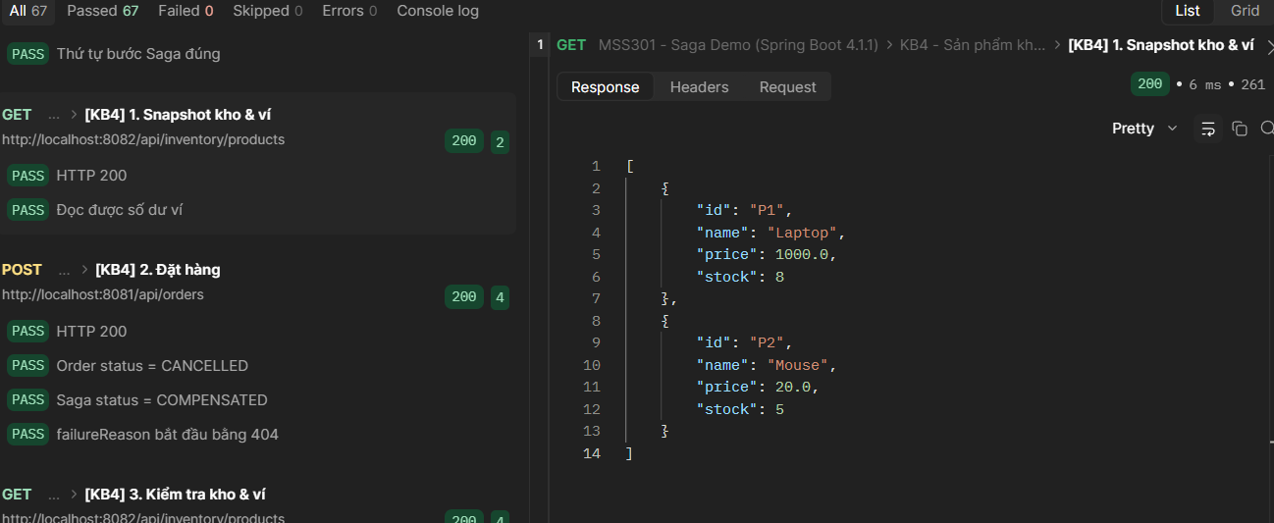

Order
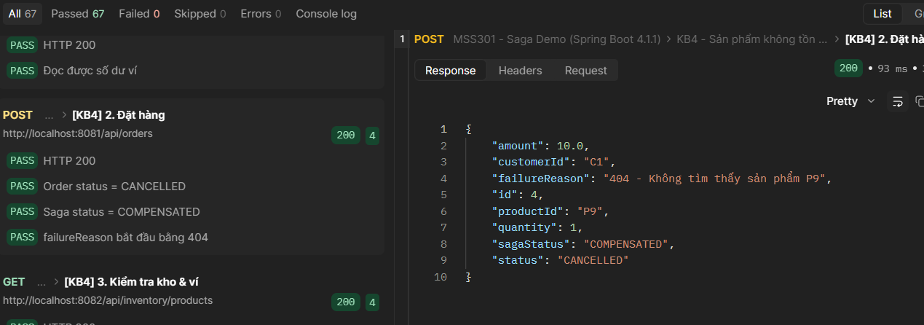

Kiểm tra tồn kho và số dư ví
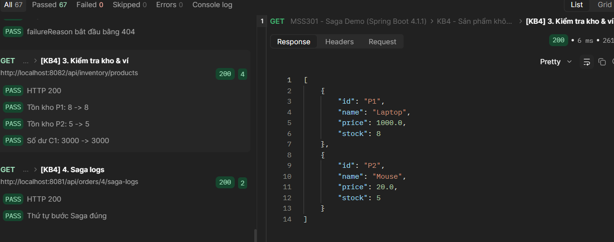

Log saga
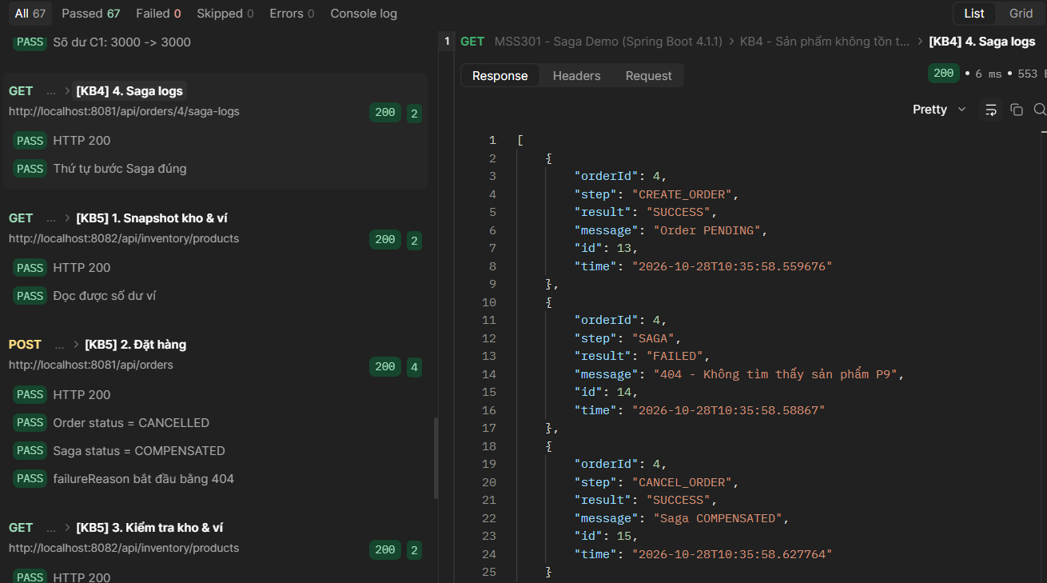

KB5 – Ví không tồn tại

Snapshot kho & ví
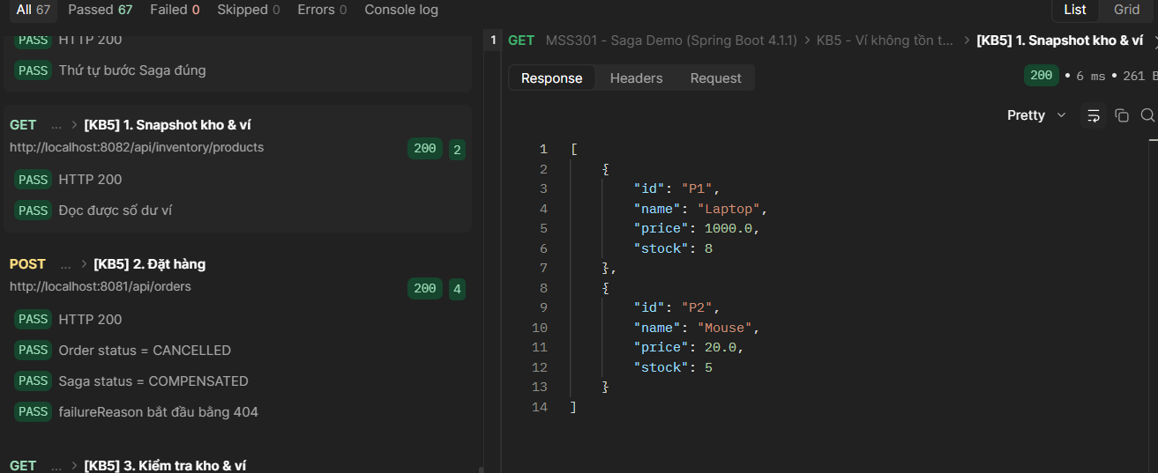

Order
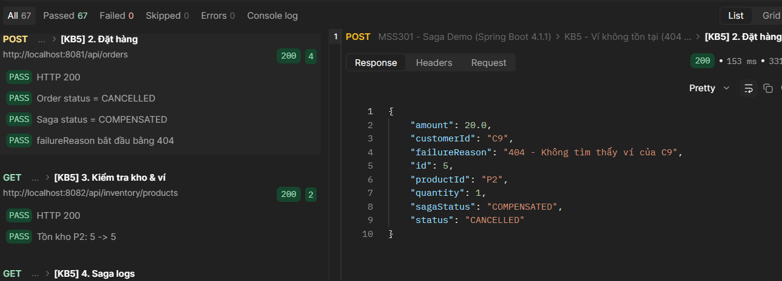

Kiểm tra tồn kho và số dư ví
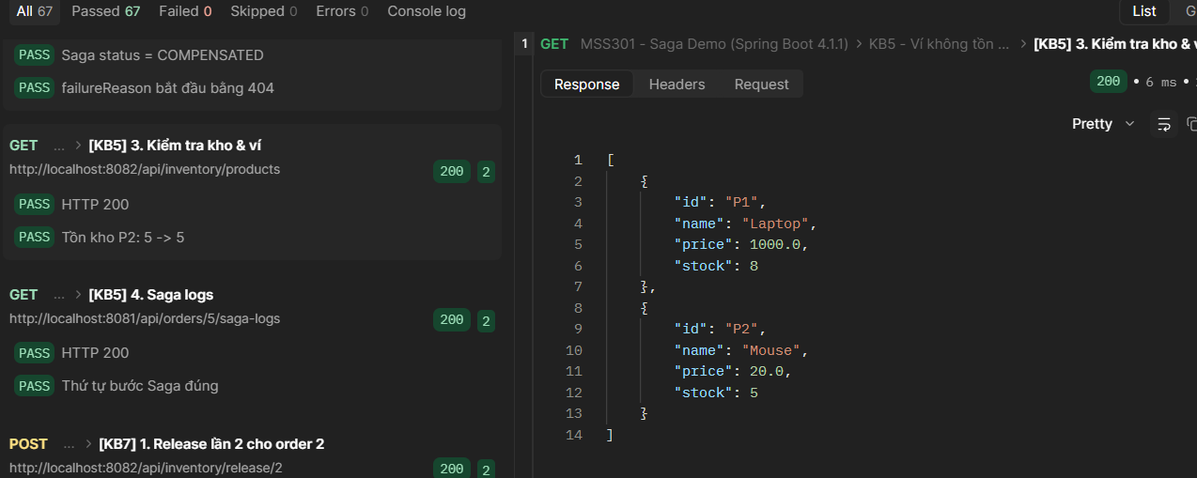

Log saga
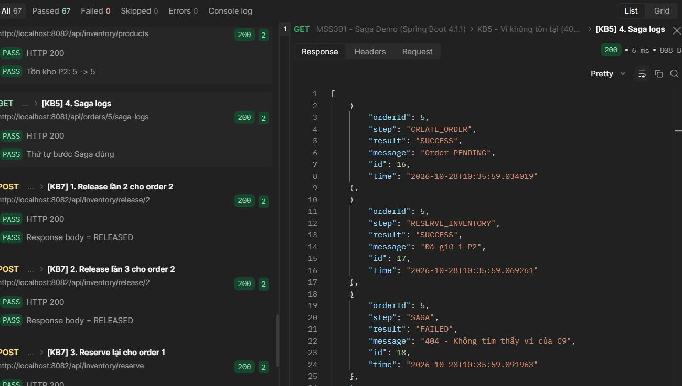

KB6 – Payment-service down

Snapshot kho & ví
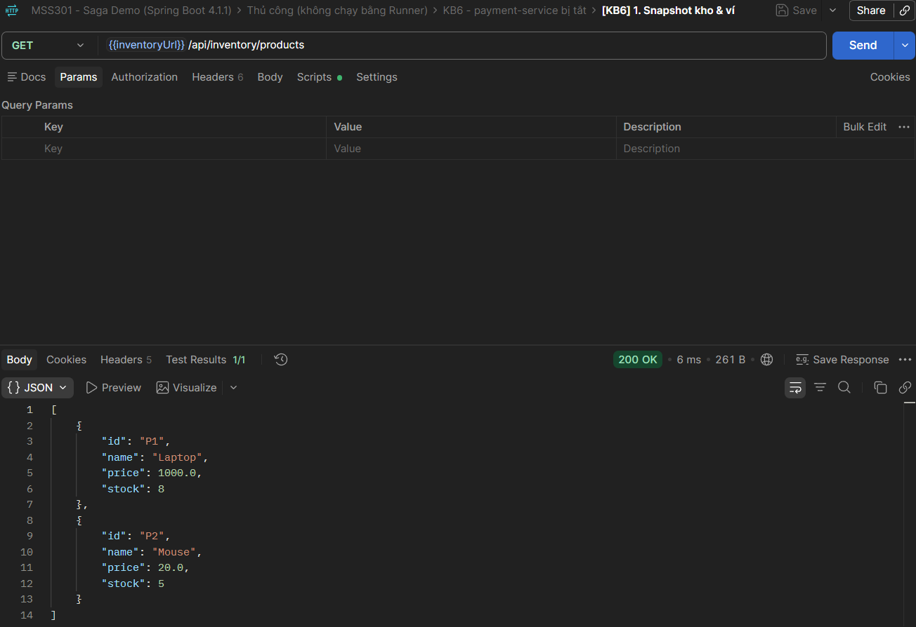

Order
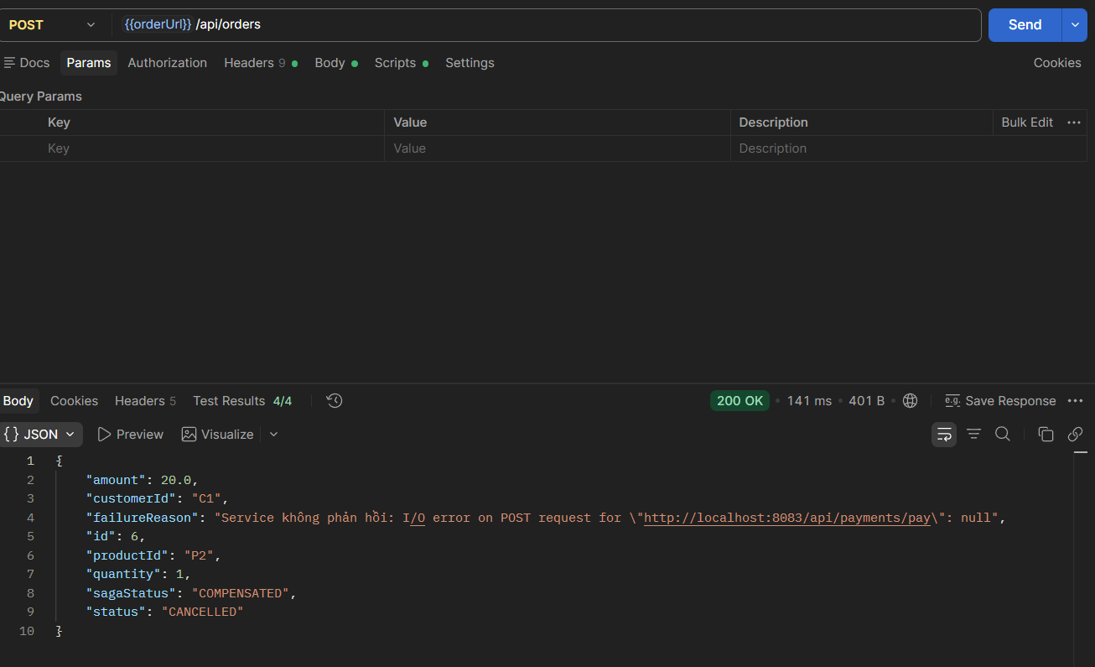

Kiểm tra tồn kho và số dư ví
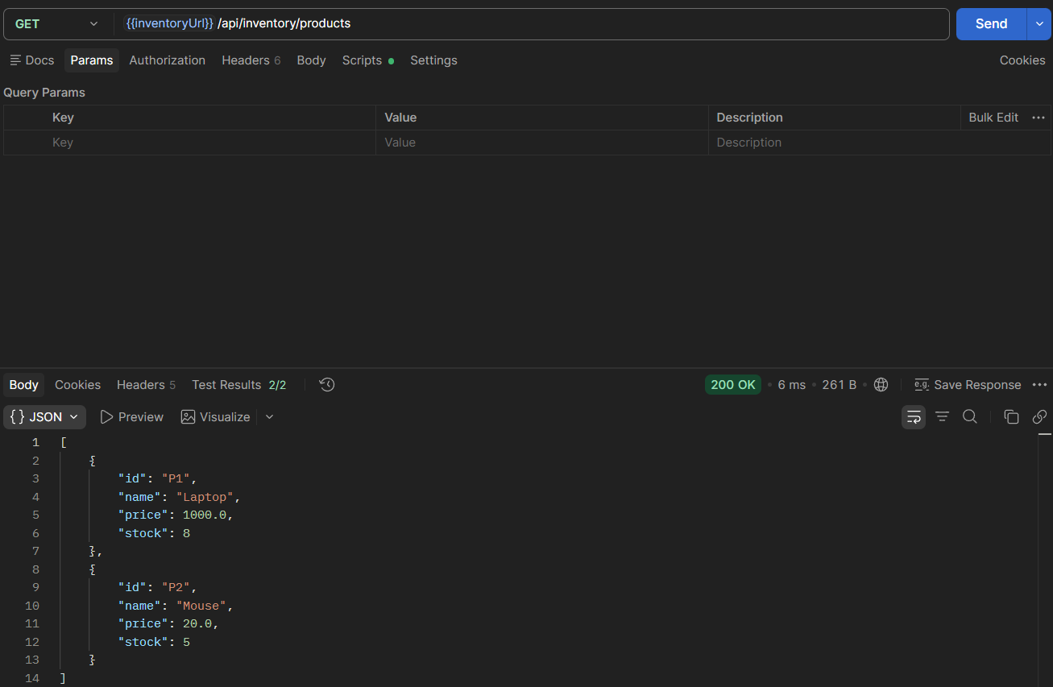

Log saga
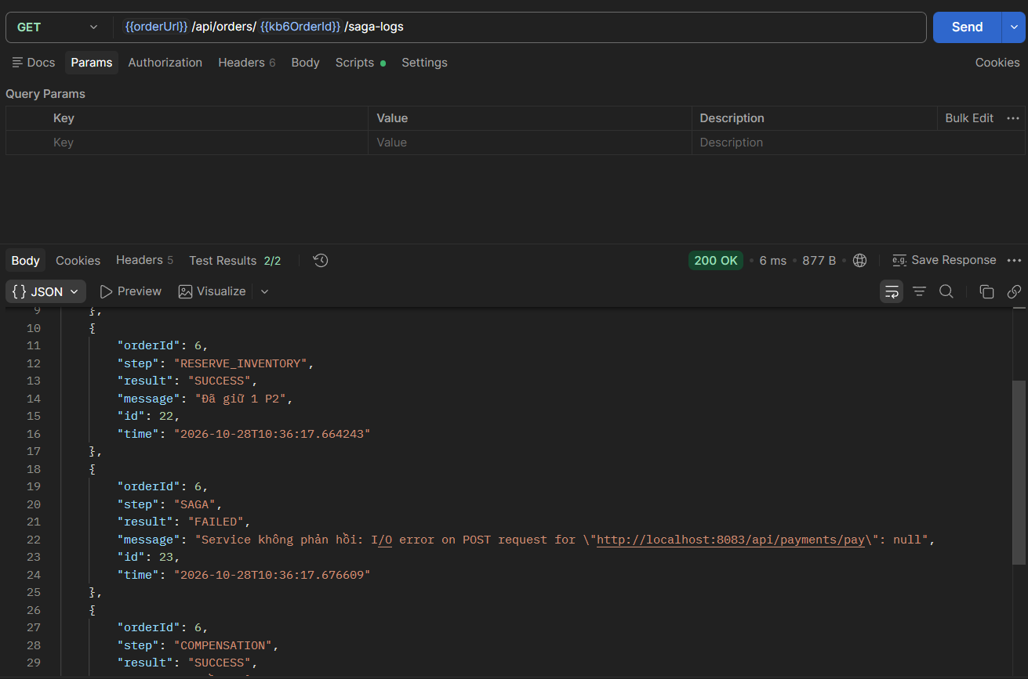

KB7 – Idempotent

Release lần 2 cho order 2
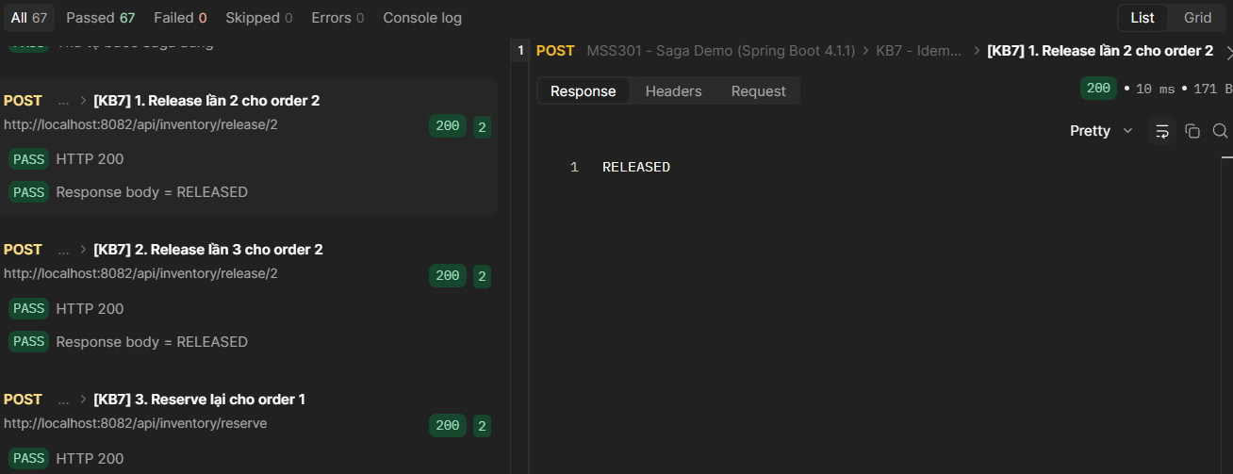

Release lần 3 cho order 2
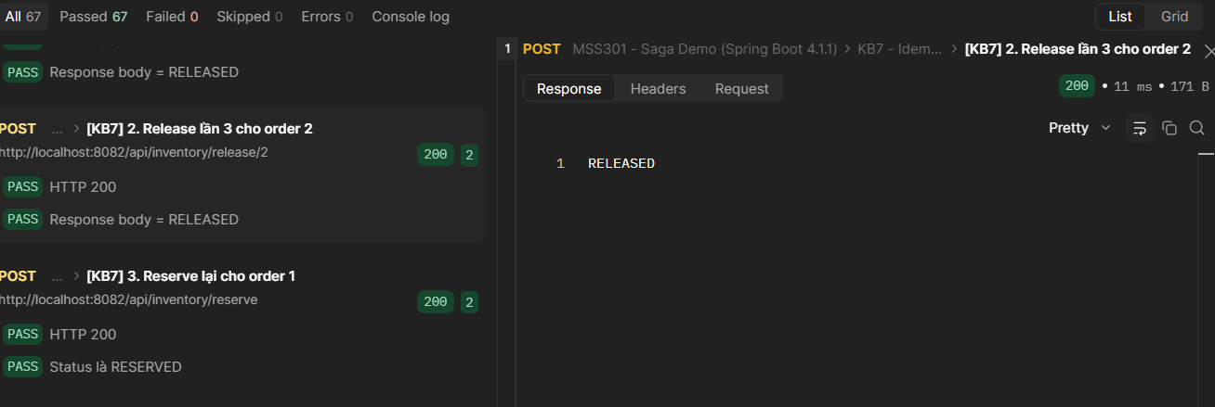

Reserve order 1
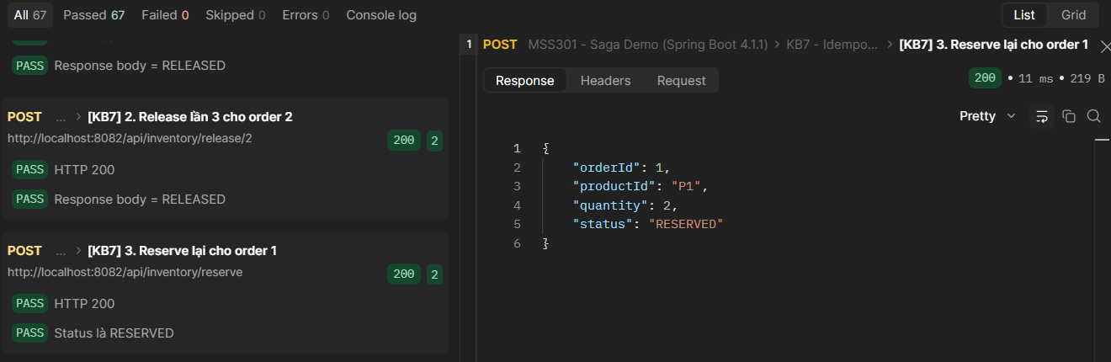

Pay order 1
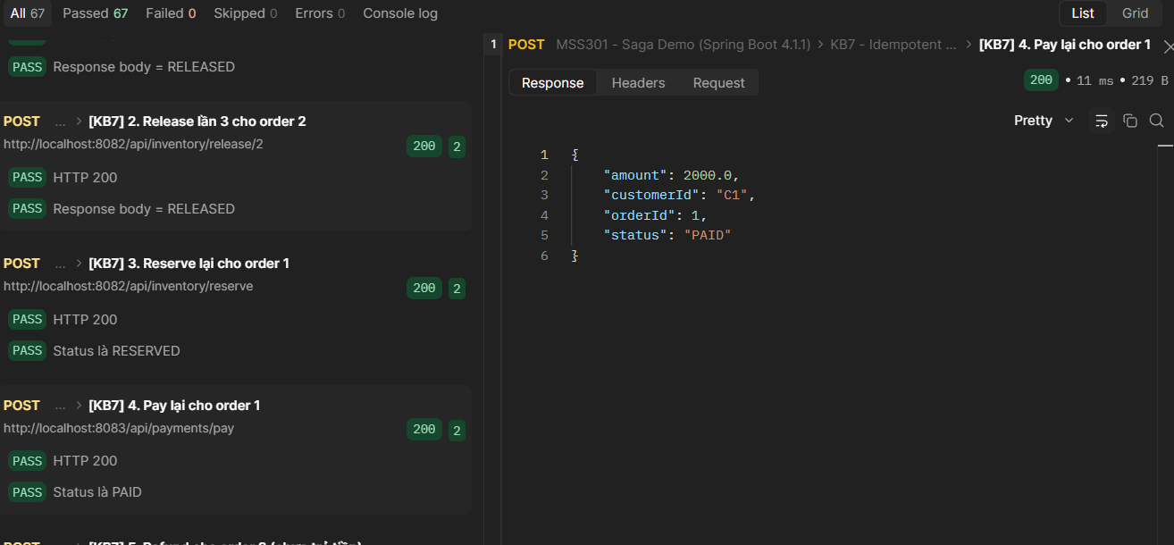

Refund order 2
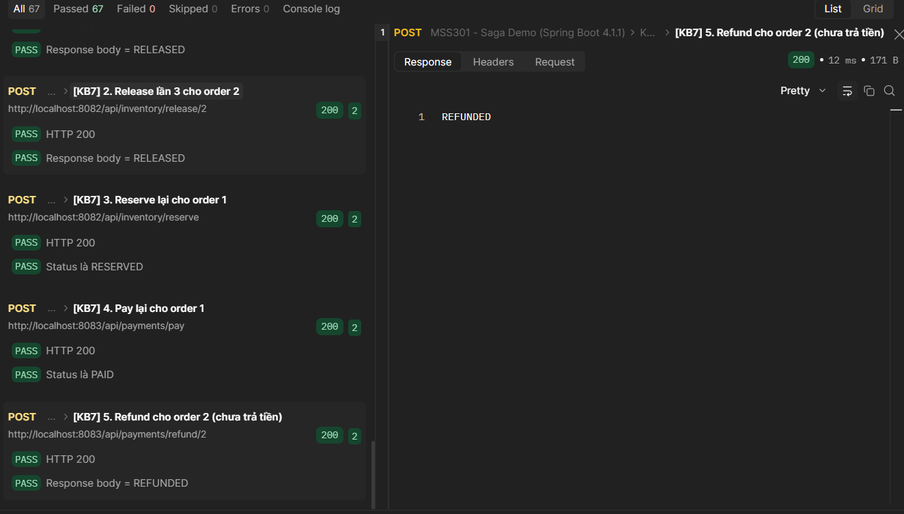

KB8 – Compensation

Order
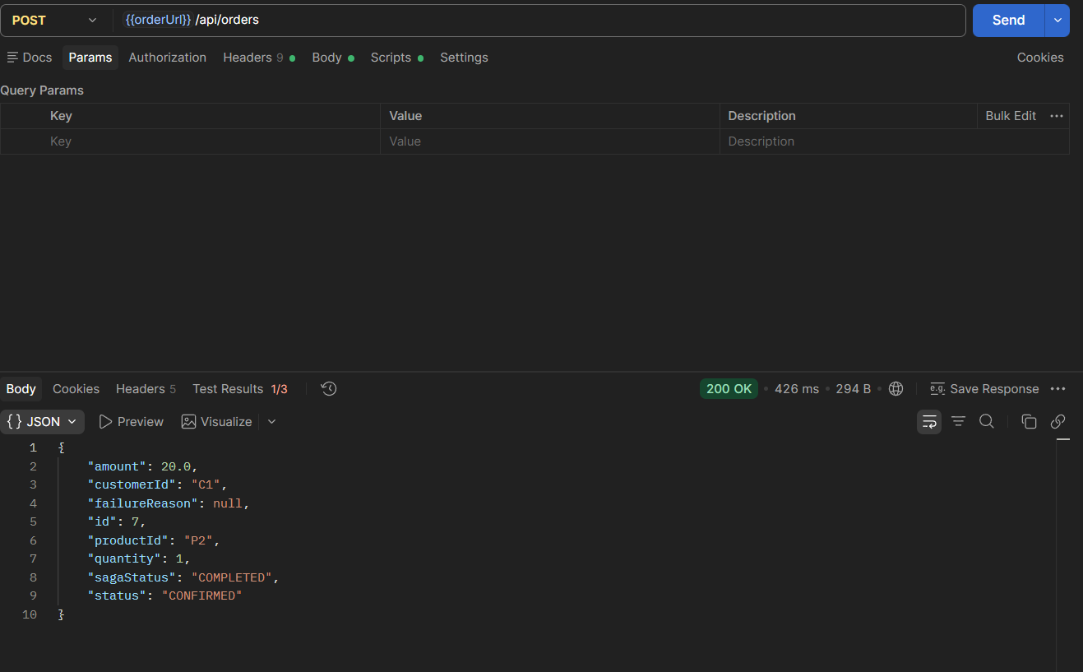

Log saga
